國立體育大學交換學生報告表

※ 請依序回答題目，並將檔案回傳 hayasi@ntsu.edu.tw 信件標題請註明 《薦外交換生心得報告》
※ 學生可不依此報告格式回傳文件，但繳交之文件內容至少須有2張A4（含圖片）。
※ 本文件將同步公告於研發處國際事務中心 http://international.ntsu.edu.tw/bin/home.php ，以供未來交換之學生參考。

基本資料
- 填表日期：2014/9/10 （YYYYMMDD）
- 系級： 技擊運動學系
- 學號： 1028009
- 姓名： 李晟綱
- Email： n1028009@gmail.com
- 交換學校及系所（全名）： 韓國龍仁大學
- 交換學期：自 102 學年第 2 學期起至 102 學年第 2 學期止
交換學生報告

準備篇
準備出國前簽證是自己用的這也是讓我要能在國外獨當一面的開始,出國部會再有家人朋友的幫忙了到韓國第一次是有助教幫忙在我們到學校其他幾次都被必須靠自己來回台灣及韓國的往返

學業篇
選課程序那裏的老師都會協助我們基本上都沒甚麼問題,上課狀況因為我跟學姊這次交換學生是比較以訓練為主也會常常回國比賽在課業的情形會有一點點沒辦法跟上,學習的成效可能因為是各國與各國之間的差異教學的模式也有點不同
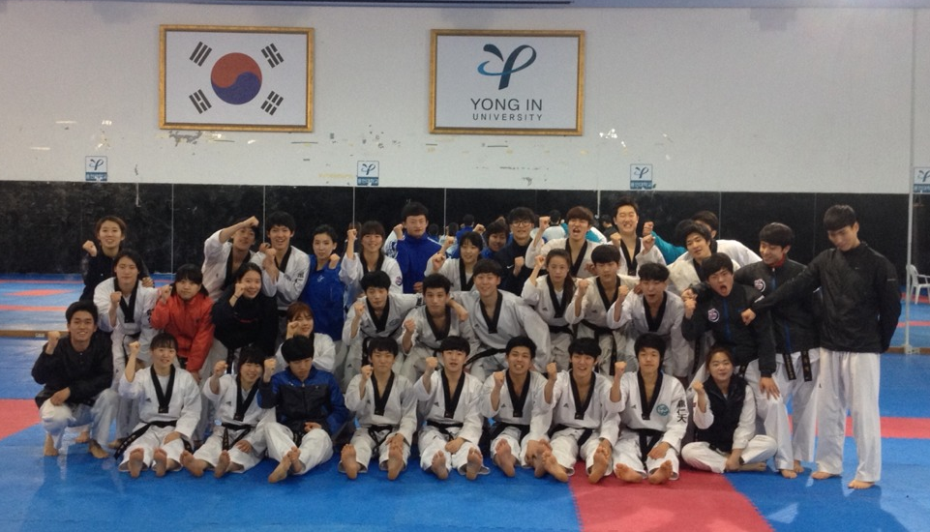
社團篇
因為我本身是以訓練為主所以課餘之外就沒有太多的社團活動,但是假日的時候會出去有時空也會跟學伴一起出去

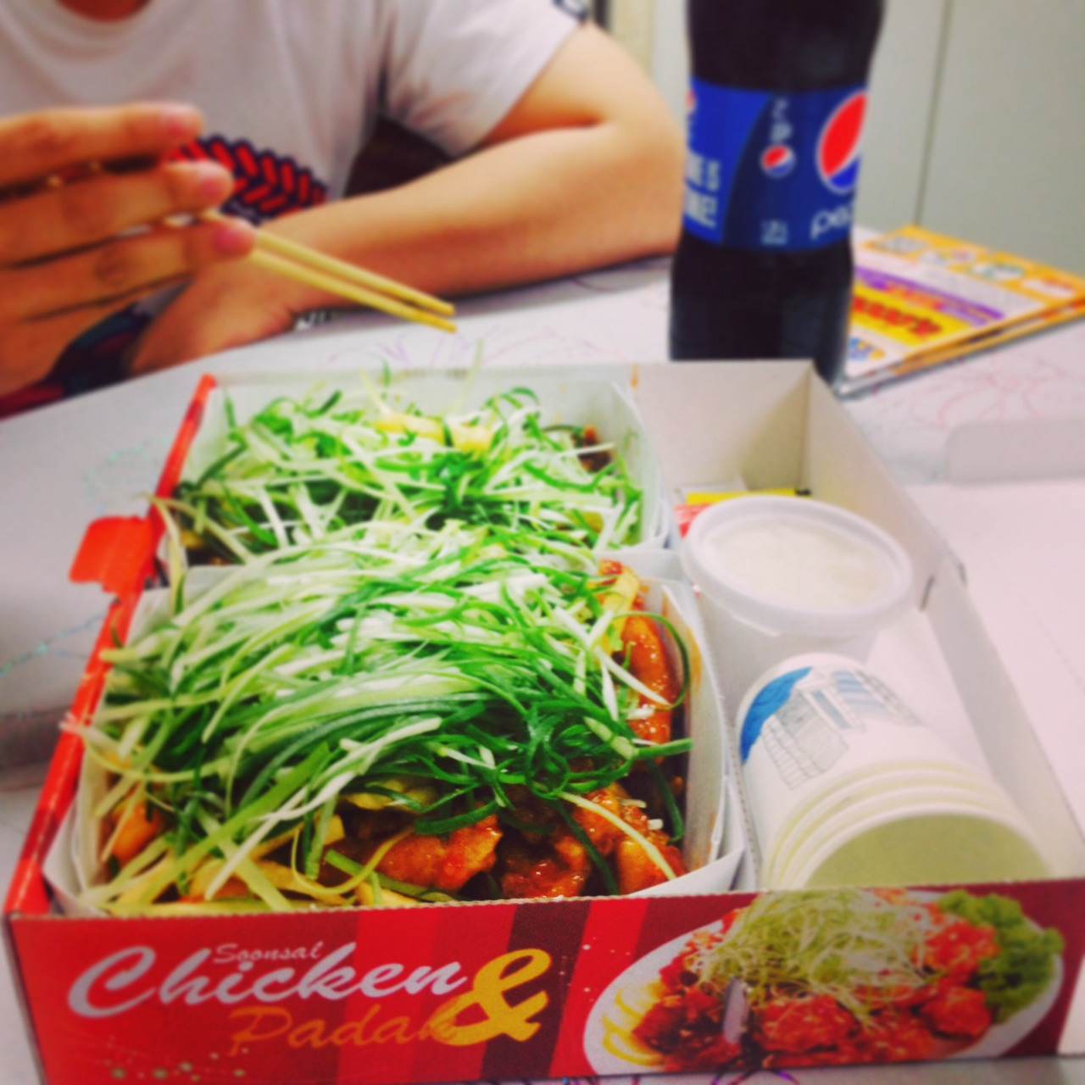
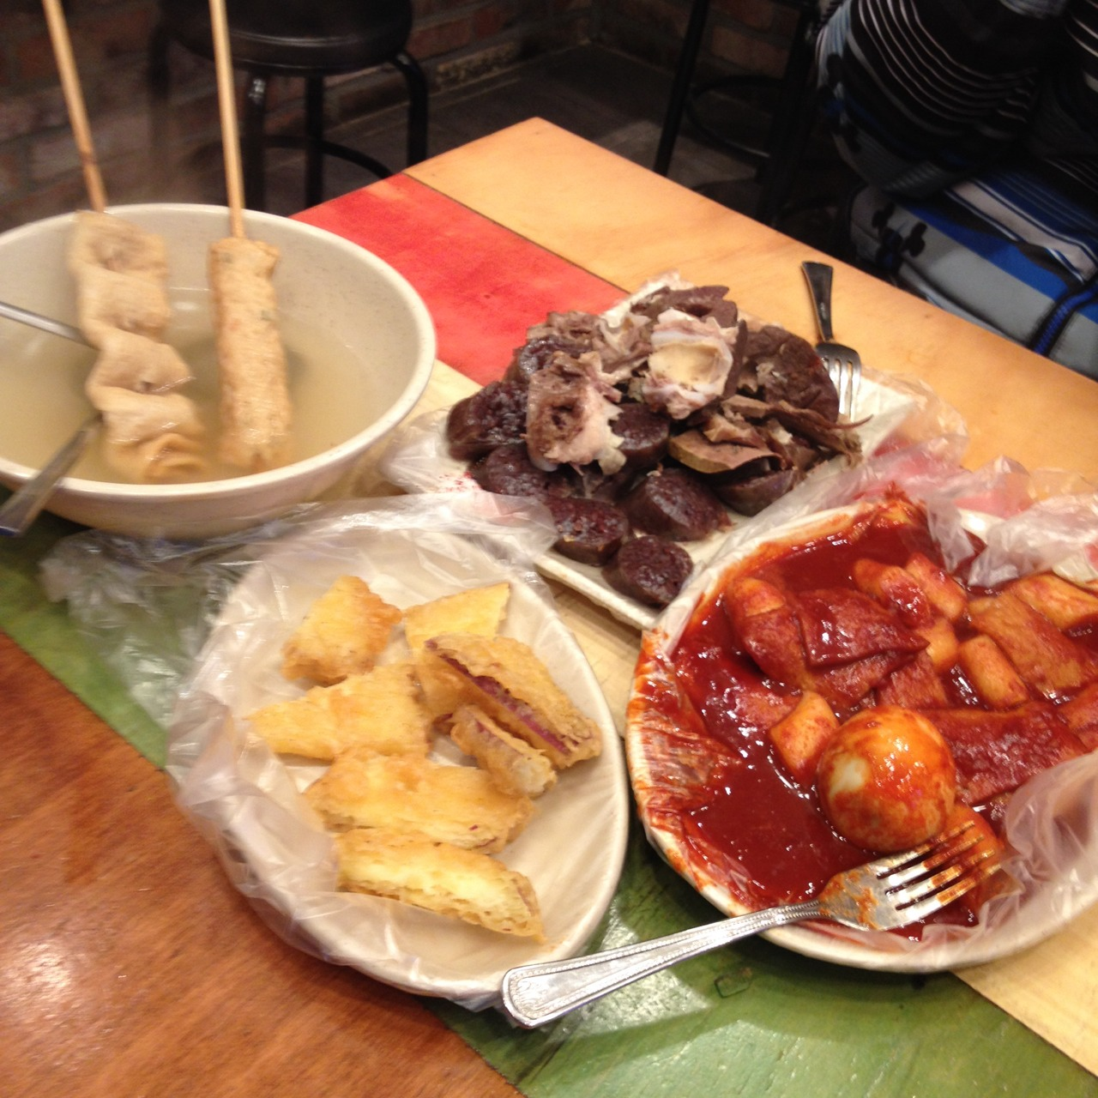
日常生活
因為住宿我們是住在5樓又沒有電梯每天回宿舍也是一大煎熬,韓國大多是丘陵地形上課時也像爬山一樣上上下下的腿力是進步許多,飲食的部分因為去過很多次韓國了早已習慣韓國的食物了,交通到了國外就沒有像在台灣那麼方便了在台灣有摩托車在韓國連去買煮東西的食材都覺得懶這應該是在韓國最不能適應的吧
文化交流
在那麼跟他們最要好的除了同是交換學生的應該就是與跆拳隊練習的人了,平常去買東西老闆也跟台灣的差不多都很好有時候還可以算便宜一點,韓國人一直給我的感覺都是很團結又很愛國因為不管什麼時候都可以聽到他們對國家尊重

交換學校之間的細節甄試聯繫等
我們學校的交換學生甄試的學生沒有很多,可能是因為大家都覺得應該申請不過所以都放棄能夠出國交換學生的機會,可能的話像我們跆拳隊教練都會跟我們說有交換學生可以出國看看各國不同的練習以及文化的機會
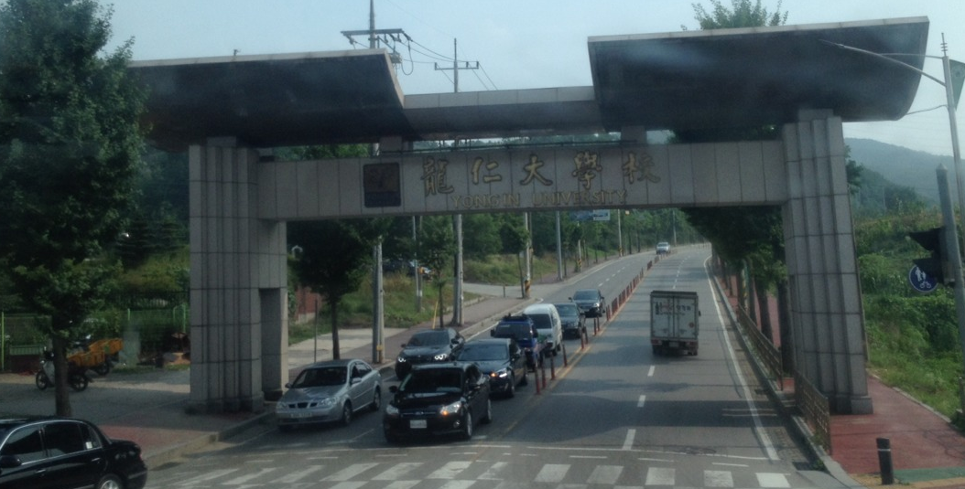
費用篇
在韓國消費飲食的部分算是比較高的這對比較能吃的我來說算是一種負擔但是在化妝品及服飾的部分滿便宜的但是我自己本身都不怎麼買這些東西,在這裡我平均一個月大約的花費是8000台幣左右但是因為比賽的關係常常來回機票的部分是比較吃緊的

